Resolución del Pleno del Instituto de Transparencia, Acceso a la Información Pública y Protección de Datos Personales del Estado de México y Municipios, con domicilio en Metepec, Estado de México, a doce de julio de dos mil veintitrés.

Visto el expediente relativo al recurso de revisión 14559/INFOEM/IP/RR/2022, interpuesto por XXXXXXX XXXXXX XXXXXXXXX, a quien en lo sucesivo se le denominara LA PARTE RECURRENTE, en contra de la respuesta a la solicitud de información con número de folio 00347/VACHASO/IP/2022, por parte del Ayuntamiento de Valle de Chalco Solidaridad, en lo sucesivo EL SUJETO OBLIGADO; se procede a dictar la presente resolución, con base en lo siguiente.

A N T E C E D E N T E S

1. SOLICITUD DE INFORMACIÓN. Con fecha quince de agosto de dos mil veintitrés, LA PARTE RECURRENTE, presentó a través del Sistema de Acceso a la Información Mexiquense (SAIMEX) ante EL SUJETO OBLIGADO, solicitud de acceso a la información pública, registrada bajo el número de expediente 00347/VACHASO/IP/2022, mediante la cual solicitó la siguiente información:

“Convenio que se tenga con el servicio de arrastre llámese (corralón, grúas, arrastre, maniobras) y la comisaria de Valle de Chalco. Precios que maneje el corralón concesionado. procedimiento de licitación para obtener la concesión motivos para que la policía de tránsito municipal se llevé mi auto” (Sic).
Modalidad de entrega: A través del SAIMEX.

2. RESPUESTA. Con fecha cinco de septiembre del dos mil veintidós, EL SUJETO OBLIGADO otorgó, a través del SAIMEX, respuesta a la solicitud de acceso a la información de la siguiente manera:

“En respuesta a la solicitud recibida, nos permitimos hacer de su conocimiento que con fundamento en el artículo 53, Fracciones: II, V y VI de la Ley de Transparencia y Acceso a la Información Pública del Estado de México y Municipios, le contestamos que:
Sirva el medio para enviarle un cordial saludo de quién suscribe, así mismo derivado de la solicitud con no de folio 00347/VACHASO/00347/VACHASO/IP/2022, hecha en la plataforma del Sistema de Acceso a la Información Mexiquense SAIMEX, en la cual solicita lo siguiente: Sic. “Convenio que se tenga con el servicio de arrastre llámese (corralón, grúas, arrastre, maniobras) y la comisaria de Valle de Chalco. Precios que maneje el corralón concesionado. procedimiento de licitación para obtener la concesión motivos para que la policía de tránsito municipal se llevé mi auto”. Con fundamento por lo dispuesto en el artículo 11 y 12 de la Ley de Trasparencia y Acceso a la Información Pública del Estado de México y Municipios, que en lo tocante refiere: Sic. “Artículo 12…Los sujetos obligados sólo proporcionarán la información pública que se les requiera y que obre en sus archivos y en el estado en que ésta se encuentre. La obligación de proporcionar información no comprende el procesamiento de la misma, ni el presentarla conforme al interés del solicitante…” Por lo anterior informo a usted que en esta Dependencia no se generó ningún convenio respecto de la información solicitada. Sin más por el momento, quedo de Usted. A T E N T A M E N T E C.P. FERNANDO CABRERA PEREA DIRECTOR DE ADMINISTRACIÓN Al respecto y en contestación a su solicitud, le informo lo siguiente: ✓ Atendiendo a su solicitud en referencia a los numerales 1 (uno) y 2 (dos) y 3 (tres) le comunico que esta Dirección no cuenta con la Facultades, Atribuciones y Competencias para proporcionar la información solicitada, de conformidad en lo dispuesto en el Artículo 162 de la Ley de Transparencia y Acceso a la Información Pública del Estado de México y Municipios, el cual establece lo siguiente: ➢ “…Las unidades de transparencia deberán garantizar que las solicitudes se turnen a todas las Áreas competentes que cuenten con la información o deban tenerla de acuerdo a sus facultades, competencias y funciones, con el objeto de que realicen una búsqueda exhaustiva y razonable de la información solicitada…” (sic). ✓ Por lo que respecta al numeral 4 (cuatro) me permito adjuntar el oficio de parte de nuestra Área de Tránsito Municipal el cual contiene la respuesta a la información solicitada. Sin más por el momento agradezco su atención y quedo a sus órdenes para cualquier aclaración o comentario al respecto. ATENTAMENTE LIC. INOCENCIO CANDELAS CRUZ DIRECTOR DE SEGURIDAD PÚBLICA Y TRÁNSITO MUNICIPAL
ATENTAMENTE
M. EN D. VALENTÍN GARCÍA RAMÍREZ”

EL SUJETO OBLIGADO adjuntó a su respuesta los archivos electrónicos siguientes:

“Oficio Solicitud 347.pdf” : Oficio de fecha treinta de agosto de dos mil veintidós, signado por el Director de Seguridad Pública y Tránsito, mediante el cual menciona que en relación al convenio, el precio y el procedimiento de licitación solicitados, no cuenta con facultades, atribuciones y competencias para proporcionar la información solicitada, por lo que se deberá turnar la solicitud a las áreas competentes.

Con relación a lo motivos para que la policía de tránsito municipal se llevé un auto, refiere que adjunta el oficio del Área de Tránsito Municipal.
“Respuesta Solicitud 0347.pdf”: Oficio de fecha veintiséis de agosto de dos mil veintidós, signado por el Subdirector de Tránsito Municipal, mediante el cual menciona que en relación al convenio y el procedimiento de licitación solicitados, no cuenta con facultades, atribuciones y competencias para proporcionar la información solicitada.

Con relación a los precios que maneje el corralón, no se encuentra ningún supuesto legal del cual derive la obligación de contener la información solicitada, por lo que sugiere girar su solicitud a la Secretaria de Movilidad, aunado a ello, adjunta unas ligas electrónicas en las que menciona que podrá consultar la información solicitada.

Respecto a lo motivos para que la policía de tránsito municipal se llevé un auto , refiere que adjunta la liga electrónica del Reglamento de Tránsito del Estado de México para su consulta en el capítulo II de las sanciones y medidas de seguridad, en el artículo 122 de la sanción cometida por conductores de todo tipo de vehículo.

3. DEL RECURSO DE REVISIÓN. Inconforme con la respuesta del SUJETO OBLIGADO, en fecha ocho de septiembre de dos mil veintidós, LA PARTE RECURRENTE interpuso el recurso de revisión, el cual fue registrado en el sistema electrónico con el expediente número 14559/INFOEM/IP/RR/2022, en el cual manifiesta, lo siguiente:

- Acto Impugnado:
“el sujeto obligado no quiere darme la información con respecto a los convenios que tenga con el servicio de gruas y la considdera clasificada” [sic]
- Razones o Motivos de Inconformidad:
“clasifica la información sin antes proporcionarla he ido a la comisaría y de ahí se llevan los vehículos a un corralón partícular” [sic]

4. TURNO. De conformidad con el artículo 185 fracción I de la Ley de Transparencia y Acceso a la Información Pública del Estado de México y Municipios vigente, el presente recurso de revisión se turnó por el sistema electrónico del Instituto de Transparencia, Acceso a la Información Pública y Protección de Datos Personales del Estado de México y Municipios, a la Comisionada Guadalupe Ramírez Peña, a efecto de que analizara sobre su admisión o su desechamiento.

5. ADMISIÓN DEL RECURSO DE REVISIÓN. Con fecha trece de septiembre de dos mil veintidós, este Instituto de Transparencia, Acceso a la Información Pública y Protección de Datos Personales del Estado de México y Municipios, admitió a trámite el recurso de revisión que ahora se resuelve, dando un plazo máximo de siete días hábiles para que las partes manifestaran lo que a su derecho resultara conveniente, ofrecieran pruebas, formularan alegatos y el SUJETO OBLIGADO presentará su informe justificado.

6. MANIFESTACIONES. El tres de octubre de dos mil veintidós, se recibió, a través del Sistema de Acceso a la Información Mexiquense (SAIMEX), el Informe Justificado del SUJETO OBLIGADO, a través de los siguientes archivos electrónicos:

“NOTIFICACION 14559.pdf”: Oficios de fecha trece de septiembre de dos mil veintidós, signados por el Titular de la Unidad de Transparencia, mediante los cuales solicita a la Dirección de Administración y la Dirección de Seguridad Pública y Tránsito, rindan su informe justificado en un término no mayor de cuatro días hábiles.

“INFORME JUSTIFICADO 14559.pdf” el cual contiene los siguientes documentos:

- Oficio VCHS/ADMON/09/812/2022 de fecha catorce de noviembre de dos mil veintidós, signado por el Director de Administración, mediante el cual menciona que de acuerdo a sus facultades, atribuciones y competencias, no generó a la presente fecha procedimiento de licitación bajo ninguna modalidad, de licitación pública nacional, invitación restringida, invitación cuando menos tres personas o de adjudicación directa, lo que resulta que no se ha generado contrato o convenio alguno. ……

- Oficio de fecha veintitrés de septiembre de dos mil veintidós, signado por el Director de Seguridad Pública y Tránsito, mediante el cual refiere que hace entrega de los oficios remitidos en respuesta, con los cuales otorgó contestación a la solicitud de información.
- Cabe aclarar que adjuntó los oficios remitidos en respuesta, motivo por el que se considera innecesaria su descripción.
Archivos que se pusieron a la vista de LA PARTE RECURRENTE en fecha cuatro de julio de dos mil veintitrés, mismo que resultó omiso de emitir sus manifestaciones conforme a derecho le corresponde.

7. AMPLIACIÓN DEL TÉRMINO PARA RESOLVER. En fecha cuatro de julio de dos mil veintitrés, se amplió el término para resolver el recurso de revisión en términos del artículo 181 párrafo tercero de la Ley de Transparencia y Acceso a la Información Pública del Estado de México y Municipios.

Este organismo garante no pasa por alto justificar, que el plazo para emitir la resolución en el presente asunto encuentra justificación en el alto número de recursos de revisión recibidos dentro del año dos mil veintidós, que, en comparación con los recibidos el año dos mil veintiuno, se incrementó aproximadamente un 300%, circunstancia atípica que ha rebasado las capacidades técnicas y humanas del personal encargado de la proyección de las resoluciones a dichos medios de impugnación.

Por ello, es menester precisar que si bien se ha excedido el plazo para resolver el presente medio de impugnación, de conformidad con la ley de la materia, el plazo para emitir la resolución se encuentra justificado en los elementos para medir la razonabilidad de asuntos conforme a los parámetros establecidos por diversos órganos jurisdiccionales federales, aplicables también en procedimientos análogos, como el que nos ocupa.

Así, en términos de lo que establecen los artículos 8.1 y 25 de la Convención Americana sobre Derechos Humanos, los recursos deben ser sencillos y resolverse en el menor tiempo posible, tomando en consideración la dilación total del procedimiento; esto es, en un plazo razonable.

En ese sentido, el legislador fijó los términos procesales en las leyes, de manera general, sin que pudiera prever la variada gama de casos que son resueltos por los órganos jurisdiccionales o cuasi jurisdiccionales, tanto por la complejidad de los hechos, como por el número de casos que conocen.

Por ello, excepcionalmente, si un asunto es resuelto con posterioridad a los plazos señalados por la norma debe analizarse la razonabilidad del tiempo necesario para su resolución, atentos a los siguientes criterios:

- Complejidad del Asunto: La complejidad de la prueba, la pluralidad de sujetos procesales, el tiempo transcurrido, las características y contexto del recurso.

- Actividad Procesal del interesado. Acciones u omisiones del interesado.

- Conducta de la Autoridad: Las Acciones u omisiones realizadas en el procedimiento. Así como si la autoridad actuó con la debida diligencia.
- La afectación generada en la situación jurídica de la persona involucrada en el proceso: Violación a sus derechos humanos.

De modo que, cuando se trate de un asunto excepcional, por alguna o todas las características mencionadas; o bien, cuando el ingreso de asuntos al órgano jurisdiccional o cuasi jurisdiccional respectivo supere notoriamente al que podría considerarse normal, debe concluirse que es una excluyente de responsabilidad en relación con la actuación del funcionario, como ha acontecido en el caso que nos ocupa.

Argumento que encuentra sustento en la jurisprudencia P./J. 32/92 emitida por el Pleno de la Suprema Corte de Justicia de la Nación de rubro “TÉRMINOS PROCESALES. PARA DETERMINAR SI UN FUNCIONARIO JUDICIAL ACTUÓ INDEBIDAMENTE POR NO RESPETARLOS SE DEBE ATENDER AL PRESUPUESTO QUE CONSIDERÓ EL LEGISLADOR AL FIJARLOS Y LAS CARACTERÍSTICAS DEL CASO.”, visible en la Gaceta del Seminario Judicial de la Federación con el registro digital 205635.

Razones por las cuales cabe concluir que, la resolución al recurso de revisión se solventa hasta esta fecha, debido a que existe una excesiva carga de trabajo en desproporción a la capacidad de los recursos materiales y humanos con que cuenta este Instituto para atender la enorme demanda de usuarios que acuden para que se les garantice su Derecho de acceso a la información Pública y Protección de Datos Personales, aunado a la complejidad de los hechos a los que se refieren, así como al volumen del expediente, la extensión de los escritos y pruebas aportadas y desahogadas por las partes; lo que impide la tramitación de los recursos dentro de los términos legales previamente establecidos por la Ley, por tratarse de causas de fuerza mayor.

Al respecto, también son de considerar los criterios sostenidos por el Cuarto Tribunal Colegiado en Materia Administrativa del Primer Circuito, cuyos rubros y datos de identificación son los siguientes:

“PLAZO RAZONABLE PARA RESOLVER. DIMENSIÓN Y EFECTOS DE ESTE CONCEPTO CUANDO SE ADUCE EXCESIVA CARGA DE TRABAJO.” consultable en el Seminario Judicial de la Federación y su gaceta, con el registro digital 2002351.

“PLAZO RAZONABLE PARA RESOLVER. CONCEPTO Y ELEMENTOS QUE LO INTEGRAN A LA LUZ DEL DERECHO INTERNACIONAL DE LOS DERECHOS HUMANOS.”, visible en el Seminario Judicial de la Federación y su gaceta, con el registro digital 2002350.

Por ello, este organismo garante comprometido con la tutela de los derechos humanos confiados señala que este exceso del plazo legal para resolver el presente asunto resulta de carácter excepcional.

8. CIERRE DE INSTRUCCIÓN. El diez de julio de dos mil veintitrés, al no existir diligencias pendientes por desahogar, se emitió el acuerdo por medio del cual se declaró cerrada la instrucción y se determinó pasar el expediente a resolución, en términos del artículo 185 fracción VI y VIII de la Ley de Transparencia y Acceso a la Información Pública del Estado de México y Municipios, iniciando el término legal para dictar resolución definitiva del asunto.

En razón de que fue debidamente sustanciado el expediente electrónico y no existe diligencia pendiente de desahogo, se emite la Resolución que conforme a Derecho proceda, de acuerdo con los siguientes:

C O N S I D E R A N D O S

PRIMERO. COMPETENCIA. El Instituto de Transparencia, Acceso a la Información Pública y Protección de Datos Personales del Estado de México y Municipios, es competente para conocer y resolver el presente recurso de revisión interpuesto por la parte recurrente, conforme a lo dispuesto en los artículos 6, apartado A de la Constitución Política de los Estados Unidos Mexicanos; 5 párrafos trigésimo, trigésimo primero y trigésimo segundo fracciones IV y V de la Constitución Política del Estado Libre y Soberano de México; 2, fracción II; 29, 36 fracciones I y II; 176, 178, 181, 185, fracción I, 186 y 188 de la Ley Transparencia y Acceso a la Información Pública del Estado de México y Municipios; 9, fracciones I y XXIII y 11 del Reglamento Interior del Instituto de Transparencia, Acceso a la Información Pública y Protección de Datos Personales del Estado de México y Municipios.

SEGUNDO. OPORTUNIDAD Y PROCEDIBILIDAD DEL RECURSO DE REVISIÓN. Previo al estudio del fondo del asunto, se procede a analizar los requisitos de oportunidad y procedibilidad que debe reunir el recurso de revisión interpuesto, previsto en el artículo 178 y 180 de la Ley de Transparencia y Acceso a la Información Pública del Estado de México y Municipios.

El recurso de revisión fue interpuesto dentro del plazo de quince días hábiles previsto en el artículo 178 de la Ley de Transparencia y Acceso a la Información Pública del Estado de México y Municipios, contados a partir de la fecha en que EL SUJETO OBLIGADO emitió la respuesta, toda vez que esta fue pronunciada el día cinco de septiembre de dos mil veintidós, mientras que LA PARTE RECURRENTE interpuso el recurso de revisión en fecha ocho de septiembre de dos mil veintidós, esto es al tercer día hábil siguiente de haber recibido la respuesta.

Ahora bien, del análisis efectuado se advierte que resulta procedente la interposición del recurso y se concluye la acreditación plena de todos y cada uno de los elementos formales exigidos por el artículo 180 de la Ley de Transparencia y Acceso a la Información Pública del Estado de México y Municipios en vigor, en atención a que fue presentado mediante el formato visible EL SAIMEX.

TERCERO. ANÁLISIS DE LAS CAUSALES DE SOBRESEIMIENTO DEL RECURSO DE REVISIÓN. Es menester resaltar que en el procedimiento de acceso a la información pública y de los medios de impugnación de la materia, se advierten diversos supuestos de procedibilidad que deben estudiarse con la finalidad de dar cumplimiento a los principios de legalidad y objetividad inmersos en el artículo 9 de Ley de Transparencia y Acceso a la Información Pública del Estado de México y Municipios, en correlación con la seguridad jurídica que debe generar lo actuado ante este Organismo garante.

Siendo una facultad legal entrar al estudio de las causas de improcedencia que hagan valer las partes o que se adviertan de oficio por este Instituto; presupuestos procesales de inicio o trámite de un proceso que dotan de seguridad jurídica las resoluciones emitidas por este organismo colegiado, máxime que se trata de una figura procesal adoptada en la ley de la materia, la cual permite dilucidar alguna causal que impida el estudio y resolución de un asunto en su fondo, cuando una vez admitido el recurso de revisión se advierta una causa de improcedencia que permita sobreseerlo. Estudio de causales de improcedencia que no son incompatibles con el derecho de acceso a la justicia, ya que éste no se coarta por regular causas de improcedencia y sobreseimiento con tales fines.

De manera preliminar en el caso concreto conviene analizar si se actualiza alguna de las causales de sobreseimiento del recurso de revisión.

Así, del análisis de la solicitud de información motivo del recurso de revisión que ahora se resuelve, se advierte que la parte solicitante requirió al SUJETO OBLIGADO le proporcione lo siguiente:

- Convenio que se tenga con el servicio de arrastre llámese (corralón, grúas, arrastre, maniobras) y la comisaria de Valle de Chalco.
- Precios que maneje el corralón concesionado.
- Procedimiento de licitación para obtener la concesión.
- Motivos para que la policía de tránsito municipal se llevé mi auto.
En respuesta, EL SUJETO OBLIGADO, por conducto del Directo de Seguridad Pública y Tránsito, mediante el cual menciona que en relación al convenio, el precio y el procedimiento de licitación solicitada, no cuenta con facultades, atribuciones y competencias para proporcionar la información solicitada, por lo que se deberá turnar la solicitud a las áreas competentes.

El Subdirector de Tránsito Municipal, mediante el cual menciona que en relación al convenio y el procedimiento de licitación solicitados, no cuenta con facultades, atribuciones y competencias para proporcionar la información solicitada, con relación a los precios que maneje el corralón, no se encuentra ningún supuesto legal del cual derive la obligación de contener la información solicitada, por lo que sugiere girar su solicitud a la Secretaria de Movilidad, aunado a ello, adjunta las siguientes ligas electrónicas en las que menciona que podrá consultar la información solicitada.

https://smovilidad.edomex.gob.mx/servicio_publico
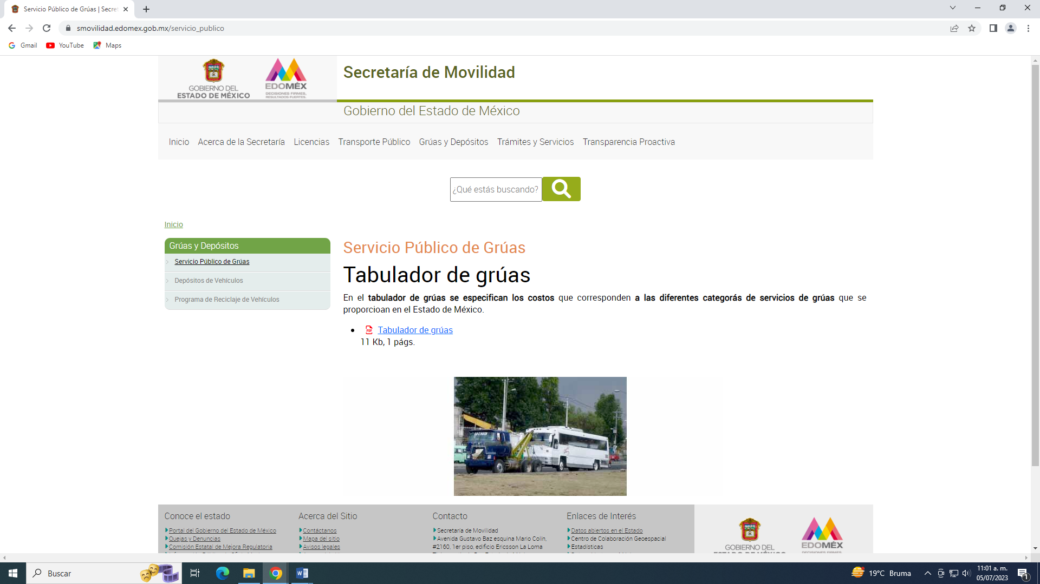

https://smovilidad.edomex.gob.mx/sites/smovilidad.edomex.gob.mx/files/files/pdf/tabulador_gruas.pdf
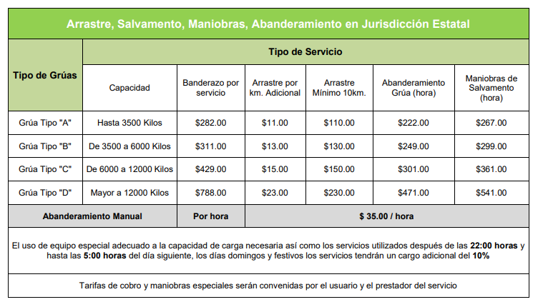
https://smovilidad.edomex.gob.mx/depositos_vehiculos
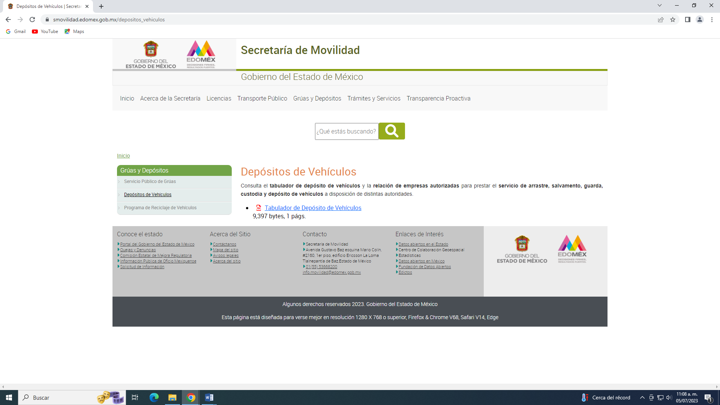
https://smovilidad.edomex.gob.mx/sites/smovilidad.edomex.gob.mx/files/files/pdf/tabulador_depositos.pdf
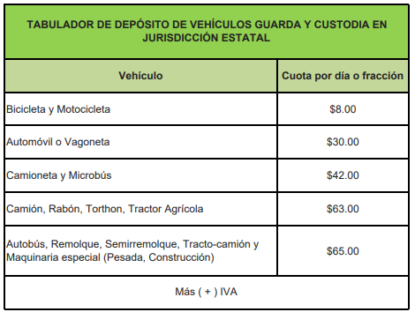
Respecto a lo motivos para que la policía de tránsito municipal se llevé un auto , refiere que adjunta la liga electrónica del Reglamento de Tránsito del Estado de México para su consulta en el capítulo II de las sanciones y medidas de seguridad, en el artículo 122 de la sanción cometida por conductores de todo tipo de vehículo.
https://legislacion.edomex.gob.mx/sites/legislacion.edomex.gob.mx/files/files/pdf/rgl/vig/rglvig079.pdf
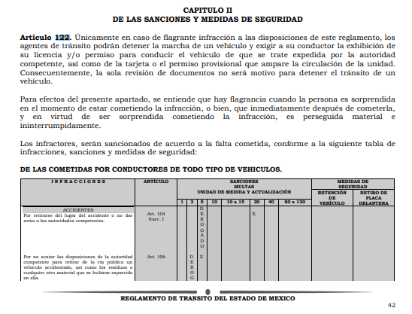
Aunado a ello la Dirección de Administración menciona que no se generó ningún convenio respecto de la información solicitada.

Conocida la respuesta por la particular, al no estar conforme con los términos de la misma, presentó el recurso de revisión que nos ocupa, mediante el cual señaló como motivo de inconformidad en lo medular porque no quiere dar la información con respecto a los convenios que tenga con el servicio de grúas y la considera clasificada, clasifica la información sin antes proporcionarla.

Una vez admitido el presente recurso de revisión, en términos del artículo 185 fracción II de la Ley de Transparencia y Acceso a la Información Pública del Estado de México y Municipios, se integró el expediente y se puso a disposición de las partes para que, en un plazo máximo de siete días hábiles, manifestaran lo que a su derecho resultara conveniente, siendo omisa LA PARTE RECURRENTE en ejercer dicha prerrogativa, como se señaló en los antecedentes de la presente resolución, por lo que corresponde al SUJETO OBLIGADO, remite su informe justificado, ratificando su respuesta inicial, robusteciéndola por conducto del Director de Administración, mediante el cual menciona que de acuerdo a sus facultades, atribuciones y competencias, no generó a la presente fecha procedimiento de licitación bajo ninguna modalidad, de licitación pública nacional, invitación restringida, invitación cuando menos tres personas o de adjudicación directa, lo que resulta que no se ha generado contrato o convenio alguno, además en materia de movilidad y tránsito vehicular como peatonal es competencia de dichas direcciones, no obstante sugiere al Titular de la Unidad de Transparencia, girar la solicitud a la Dirección Jurídica para conocer si cuenta con un convenio.

Ahora bien de la lectura a los motivos de inconformidad se advierte que estos no corresponden a la solicitud con número de folio 00347/VACHASO/IP/2022, lo anterior es así toda vez que, no se advierte que en la respuesta emitida por EL SUJETO OBLIGADO no se advierte que pretenda clasificar como reservada la información solicitada, toda vez que como quedó asentado en las constancias que conforman el expediente electrónico del SAIMEX, en su respuesta refirió que no cuenta con facultades, atribuciones y competencias para proporcionar la información solicitada y que no se generó ningún convenio respecto de la información solicitada, es decir, no hace mención alguna respecto a la clasificación como reservada de la información solicitada, como lo refiere posteriormente en sus motivos de inconformidad LA PARTE RECURRENTE.

En efecto, atentos a la inconformidad planteada resulta necesario señalar que la misma no versa sobre el contenido de la respuesta emitida por EL SUJETO OBLIGADO, en esa virtud, no se actualiza ninguna causal de procedencia, al acreditarse con las constancias que integran el expediente, que las razones o motivos de inconformidad no guardan relación con la respuesta a la solicitud inicial, es por ello que se actualiza la causal de improcedencia prevista en la fracción IV del artículo 192 de la Ley en la materia, en relación con la fracción III del artículo 191 del mismo ordenamiento, disposiciones normativas que señalan:

“Artículo 191. El recurso será desechado por improcedente cuando:
III. No se actualice alguno de los supuestos previstos en la Ley.
…
Artículo 192. El recurso será sobreseído, en todo o en parte, cuando una vez admitido, se actualicen alguno de los siguientes supuestos:
(…)
IV. Admitido el recurso de revisión aparezca alguna causal de improcedencia en términos de la presente Ley… (Sic)”

Por consiguiente, en estricto derecho la alegación de LA PARTE RECURRENTE se califican de inoperantes; motivo por el cual lo procedente es sobreseer el recurso de revisión; resultando necesario traer a colación la Tesis Aislada con número de registro 2017549 de rubro “INEXISTENCIA DE LOS ACTOS RECLAMADOS EN EL AMPARO. NO ES UN MOTIVO MANIFIESTO E INDUDABLE DE IMPROCEDENCIA QUE DÉ LUGAR AL DESECHAMIENTO DE LA DEMANDA, SINO QUE CONSTITUYE UNA CAUSAL DE SOBRESEIMIENTO EN EL JUICIO.”, la cual constituye un criterio orientador para este Órgano Garante, que pone en aptitudes de poder sobreseer el presente recurso de revisión, lo que en el caso particular, se tiene por acreditada la inexistencia del acto reclamado, quedando sin materia el presente asunto.

Derivado de lo expuesto, es necesario hacer del conocimiento de la persona solicitante que, de la simple lectura a su Recurso de Revisión, se desprende que las razones o motivos de inconformidad hechas valer, no corresponden con la respuesta del SUJETO OBLIGADO para atender su requerimiento de información, por lo tanto, es claro que el Recurso de Revisión que nos ocupa, no actualiza ninguno de los supuestos previstos en la Ley de la materia conforme a las actuaciones que obran en el expediente electrónico formado en el Sistema de Acceso a la Información Mexiquense, SAIMEX.

Por tales circunstancias, este Instituto se encuentra impedido a entrar al estudio de fondo, en virtud que la particular no manifestó razones o motivos de inconformidad, relacionados con la respuesta del SUJETO OBLIGADO, a fin de atender su solicitud de acceso.

Por lo tanto, en virtud de los argumentos expuestos con anterioridad, así como del análisis realizado a las constancias que obran en el expediente electrónico, toda vez que no se actualizó algún supuesto de procedencia, se determina sobreseer el presente recurso de revisión.

Siendo el sobreseimiento un acto que da por terminado el procedimiento administrativo de impugnación sin resolver el fondo de la cuestión planteada, por presentarse causas que impiden a la autoridad referirse a lo sustancial de lo planteado por el recurrente, los efectos del sobreseimiento consisten en dar por concluido el recurso administrativo sin entrar al estudio de fondo del asunto de que se trate; lo anterior con apoyo en el criterio del Poder Judicial de la Federación con rubro:

“SOBRESEIMIENTO, NO PERMITE ENTRAR AL ESTUDIO DE LAS CUESTIONES DE FONDO
Localización: 213609. II.2o.183 K. Tribunales Colegiados de Circuito. Octava Época. Semanario Judicial de la Federación. Tomo XIII, Febrero de 1994, Pág. 420
Cuerpo de tesis: No causa agravio la sentencia que no se ocupa de los razonamientos tendientes a demostrar la inconstitucionalidad de los actos reclamados de las autoridades responsables, que constituyen el problema de fondo, si se decreta el sobreseimiento del juicio.” (Sic)

Cabe destacar que la decisión de este Organismo Colegiado de sobreseer el recurso de revisión no implica una limitación o negación a la justicia, según lo ha establecido el Poder Judicial Federal, en el criterio que es aplicable por analogía, con rubro:

“DESECHAMIENTO O SOBRESEIMIENTO EN EL JUICIO DE AMPARO. NO IMPLICA DENEGACIÓN DE JUSTICIA NI GENERA INSEGURIDAD JURÍDICA”
Cuerpo de la tesis: Cuando se desecha una demanda de amparo o se sobresee en el juicio, ello no implica denegar justicia ni genera inseguridad jurídica, ya que la obligación de los tribunales no es tramitar y resolver en el fondo todos los asuntos sometidos a su consideración en forma favorable a los intereses del solicitante, sino que se circunscribe a la posibilidad que tiene cualquier individuo de acudir ante los órganos jurisdiccionales, con su promoción (demanda), a la cual debe darse el trámite acorde a las formalidades rectoras del procedimiento respectivo, dentro de las cuales el legislador previó las causales de improcedencia y sobreseimiento. Así, cuando el juzgador o tribunal de amparo se funda en una de ellas para desechar o sobreseer en un juicio, imparte justicia, puesto que el acceso a ella no se ve menoscabado, sino que es efectivo, ni se deja en estado de indefensión al promovente, no obstante sea desfavorable, al no poder negar que se da respuesta a la petición de amparo, con independencia de que no comparta el sentido de la resolución, dado que de esa forma quien imparte justicia se pronuncia sobre la acción, diciendo así el derecho y permitiendo que impere el orden jurídico.” (Sic)

Bajo ese tenor con fundamento en la segunda hipótesis de la fracción I del artículo 186, de la Ley de Transparencia y Acceso a la Información Pública del Estado de México y Municipios, se Sobresee el recurso de revisión 14559/INFOEM/IP/RR/2022, que ha sido materia del presente fallo.

R E S U E L V E:

PRIMERO. Se SOBRESEE el Recurso de Revisión 14559/INFOEM/IP/RR/2022, por improcedente, por actualizarse la fracción IV del artículo 192, en relación con la fracción III del artículo 191, ambos, de la Ley de Transparencia y Acceso a la Información Pública del Estado de México y Municipios, en términos del Considerando Tercero de la presente resolución.

SEGUNDO. NOTIFÍQUESE vía SAIMEX la presente resolución al Titular de la Unidad de Transparencia del SUJETO OBLIGADO, para su conocimiento.

TERCERO. NOTIFÍQUESE vía SAIMEX A LA PARTE RECURRENTE, la presente resolución, además que de conformidad con lo establecido en el artículo 196 de la Ley de Transparencia y Acceso a la Información Pública del Estado de México y Municipios, podrá impugnarla vía Juicio de Amparo en los términos de las leyes aplicables.

ASÍ LO RESUELVE, POR UNANIMIDAD DE VOTOS, EL PLENO DEL INSTITUTO DE TRANSPARENCIA, ACCESO A LA INFORMACIÓN PÚBLICA Y PROTECCIÓN DE DATOS PERSONALES DEL ESTADO DE MÉXICO Y MUNICIPIOS, CONFORMADO POR LOS COMISIONADOS JOSÉ MARTÍNEZ VILCHIS, MARÍA DEL ROSARIO MEJÍA AYALA, SHARON CRISTINA MORALES MARTÍNEZ, LUIS GUSTAVO PARRA NORIEGA Y GUADALUPE RAMÍREZ PEÑA; EN LA VIGÉSIMA SEXTA SESIÓN ORDINARIA CELEBRADA EL DOCE DE JULIO DE DOS MIL VEINTITRÉS, ANTE EL SECRETARIO TÉCNICO DEL PLENO ALEXIS TAPIA RAMÍREZ.

